Высотки или малоэтажка?

Выводы специалистов

По материалам аналитического обзора, предоставленного холдингом «Kaskad Family»

Ухудшение экологической обстановки в городах в целом и негативные условия проживания в многоэтажном тесном районе приводят к целому ряду серьезных социальных проблем. К их числу относятся снижение продолжительности жизни и периода активной деятельности городских жителей, рост показателей заболеваемости и смертности, ухудшение психического и социального здоровья, что выражается в широком распространении различных форм девиантного поведения (наркомании, алкоголизма), росте количества правонарушений и т.д.

Во многих районах многоэтажной застройки существенно ограничены условия для занятий спортом, организации отдыха, остается все меньше возможностей для удовлетворения многих других материальных и духовных потребностей человека.

Владимир Кузьмич Линов (Россия)

Среди российских специалистов интересно исследование Владимира Линова, доцента Санкт-Петербургского архитектурно-строительного университета, эксперта Градостроительного совета Петербурга [3]. Ученый утверждает, что в процессе разработки концепции жилищного строительства в Ленинграде им было обнаружено существование огромного количества исследований врачей-гигиенистов о резком ухудшении здоровья жителей верхних этажей жилых домов, начиная с 5-го. Вернее, формулировалось так: «Начиная с 5-го – заметное ухудшение здоровья, а начиная с 9-го этажа и выше оно ухудшается резко и в несколько раз».
Врачи-гигиенисты, сделавшие подобные выводы, изучали статистику заболеваемости по карточкам в поликлиниках – это самый простой способ. Они брали подряд без всякой выборки медицинские карточки жителей и увязывали частоту и характер заболеваний с местом их жительства: с высотой проживания, этажом. Очень быстро обнаружилась связь.
Однако эти исследования были закрыты и запрещены, как только появились результаты в открытой печати, потому что общая политика была направлена на рост этажности жилых зданий, а эти данные прямо противоречили подобной практике. Экономическая составляющая по принципу «здесь и сейчас» была оценена выше, чем долгосрочные последствия для здоровья населения высоток.
Ученый приходит к выводу, что районы многоэтажной застройки необходимо заменять либо на секционные дома в 4 этажа, либо на блокированную застройку в два-три этажа, или на застройку с меньшей плотностью.

Кристина Александровна Карелина (Россия)

В своей статье «Высотные здания: взгляды экспертов и жителей на высотное строительство» автор рассказывает о результатах рассмотрения перспектив развития высотного строительства путем проведения онлайн опроса [5]. В опросе участвовали жители разных регионов России в возрастной категории от 20 до 60 лет. Им предлагалось ответить на следующие вопросы:
- Нравятся ли Вам высотные здания?
- Хотели бы Вы жить в высотном здании?
- На каком этаже Вы предпочли жить в доме этажностью 25–30 этажей?
- Каковы преимущества проживания в высотном здании?
- В чем Вы видите недостатки проживания в высотном здании?

Общее количество респондентов составило более 100 человек. На основе полученных данных был произведен анализ ответов, отображенный в процентном виде в диаграммах:

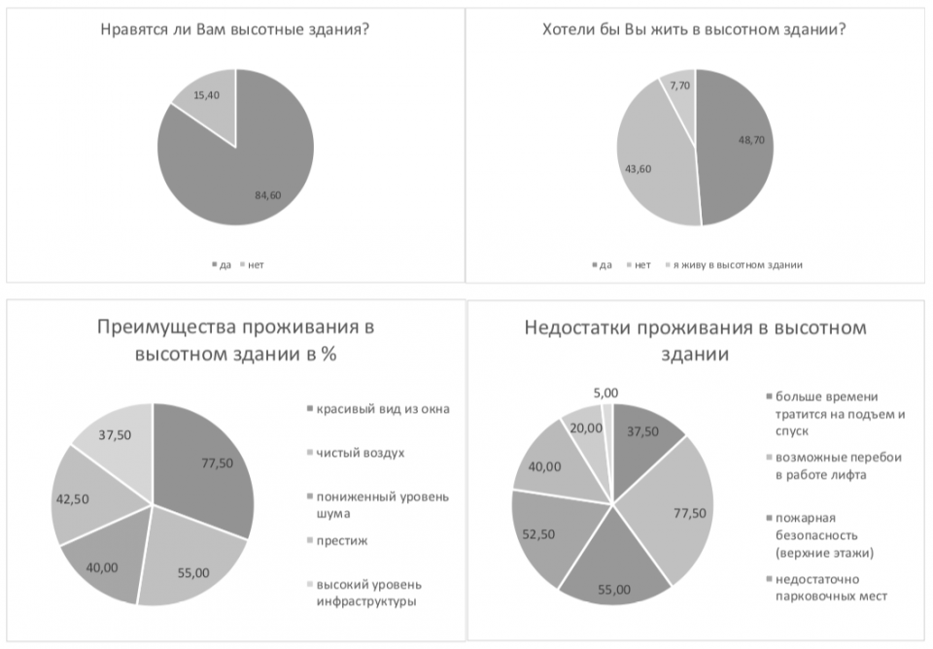

Из полученной информации следует, что людей интересует и привлекает высотное строительство. Большинство из опрошенных хотели бы жить именно в таком доме. Долю ценителей высотного жилья составляют люди в возрасте до 40 лет. Представители более старшего поколения имеют консервативные взгляды на выбор жилья и руководствуются аргументами, исходя из удобства и практичности.
Однако, согласно результатам опроса, популярными остаются этажи с 1-го по 10-й. Причина такого выбора противоречит желанию людей жить в высотном здании.
Автор утверждает, что погоня за красивыми видами из окна, экологической обстановкой и престижным местом проживания свойственна всем опрошенным вне зависимости от возрастной категории. Вместе с тем, при указании недостатков, возраст имел значение. Люди в возрасте от 40 до 60 лет однозначно отмечали возможные перебои в работе лифтов. Часто, ввиду состояния здоровья, человек не может подниматься по лестнице на верхние этажи. Боязнь такого препятствия на пути к квартире будет решающим фактором при выборе жилья.
Респонденты в возрасте от 20 до 40 лет, имеющие в семье маленьких детей и привыкшие к комфортабельному передвижению по городу, беспокоятся о наличие мест для парковки автомобилей. Пожарная безопасность и маршрут эвакуации из высотного здания беспокоит больше половины опрошенных, но является не таким важным фактором, как перебои в работе лифтов.

Валентин Иванович Петрушин (Россия)

Известный психолог В.И. Петрушин, автор книги «Неврозы большого города» [6], заявляет, что главным оружием современного горожанина в борьбе за свое существование должно стать хорошее физическое и психологическое самочувствие, которое предлагает разумная голова, и наличие навыков позитивного мышления, проявляющегося в умении управлять своими мыслями и чувствами, в четких представлениях о том, что такое хорошо и что такое плохо.
Автор обращает внимание на тот факт, что далеко не все жители мегаполиса могут выдерживать ускоренные темпы и ритмы неестественной городской жизни ведь современный человек по своим физиологическим возможностями остался таким же, каким он был 5 тыс. лет назад. Следствием этого становятся информационные перегрузки, ведущие к состоянию постоянного нервно-психического напряжения, от которых с каждым годом страдает все большее количество людей.
Ученый видит причину перечисленных негативных проявлений, в том числе, в ненужных и часто субъективных проблемах, и заметим, так свойственных жителям многоэтажек. «Мелкие, но частые каждодневные стрессы — жестокий бич для большинства нынешних горожан. Критическая масса таких стрессов приводит к хронической тревоге и беспокойству».
Тревожность и беспокойство вызывают тягостные ощущения, которые сопровождаются учащенным сердцебиением, потерей аппетита, снижением сексуальной потенции, учащенным дыханием, потливостью, головными болями, бессонницей, потерей собственной идентичности, когда пациент говорит врачу, что он не чувствует себя самим собой.
Стоит заметить, что в силу специфики вышеупомянутых проблем и малого количества исследований в России по этому поводу, следует обратиться к работам зарубежных экспертов.

Ян Гейл (Дания)

Датский архитектор Ян Гейл в своей книге «Города для людей» критиковал [1] высотные и высоко оценил малоэтажные города, где существует возможность для здорового социального взаимодействия. Гейл полагает, что пока множество людей живут и работают в плотно населенных зданиях, окружающее городское пространство опустошается. Так, Манхэттен в Нью-Йорке имеет множество примеров мрачных кластеров небоскребов в окружении непримечательных улиц. В противоположность ему существуют Гринвич-Виллидж и Сохо в том же Нью-Йорке, которые населены не так густо. Здесь здания ниже, поэтому солнечные лучи достигают засаженных деревьями улиц. Из-за малой этажности здания формируют более привлекательную для жителей среду, обеспечивается значительно более интенсивная социальная жизнь, чем в условиях высотной застройки. Гейл видит здесь также проблему в том, что люди, занимающие верхние этажах – апартаменты или рабочие места – выходят в город менее часто, чем те, кто живет и работает в нижних 4 - 5 этажах.
Все дело в том, что нижние этажи обеспечивают людям визуальный контакт с городским пространством и поход на улицу и обратно не воспринимается как долгий и сложный процесс. Для Я. Гейла город важен c позиции социальной восприимчивости, которая, по его мнению, широко раскрывается лишь в средне- и малоэтажной застройке, поскольку та в полной мере связываются с природным пространством.
При этом природное окружение играет решающую роль, как в контексте понимания города, так и при культивировании чувства сообщества у людей. Напротив, по мнению Гейла, высотные здания создают лишь пустые и обезличенные пространства.

Леон Крие (Люксембург)

Архитектор Леон Крие, видный сторонник движения «Нового урбанизма», объясняет в своей книге «Архитектура сообщества» [2], что исторически города всего мира задумывались с объектами застройки от 2-х до 5-и этажей. Крие считает, что не существует никаких обоснованных оправданий для строительства высоток, так как возводятся они лишь для спекуляций, получения прибыли в короткие сроки или просто из-за обычной претенциозности. Крие утверждает, что сдерживание высоты зданий защищает исторические центры от угрозы сверхэтажности, поощряет перестройку пригородов.
По мнению Крие, высоту здания следует ограничивать не метрически (поскольку такая регуляция всегда произвольна и ведет к равномерному единообразию), а числом этажей, уделяя внимание характеру поселения, природной среде, статусу и функциональности здания, ширине дорог и скверов, а также престижу места. При этом здания выше 5-и этажей радикально изменяют эту концепцию, поскольку для их эксплуатации необходимы специальная конструкция стен, лифтов, дорогое обслуживание, обеспечение пожарной безопасности и пр.
Таким образом, Л. Крие выступает против высотного строительства не столько с позиции эстетики, сколько исходя из экономической целесообразности. Он считает, что города должны быть удобными и интуитивно понятными, экономически соответствующие потребностям населения.

Кен Янг (Малайзия)

О влиянии высотных зданий на окружающую среду рассуждает и малазийский архитектор и специалист в области «зеленой» архитектуры Кен Янг. В своей работе [4] исследователь утверждает, что многоэтажные здания, в частности – небоскребы, являются губительными и для природы и человека.
Янг полагает, что высотные здания, в отличие от построек меньшей этажности, требуют в три раза больше энергетических и материальных ресурсов как в процессе строительства и эксплуатации, так и во время сноса после него. По его мнению, подобная ситуация может приводить к огромному числу вредных выбросов в атмосферу.
Будучи сторонником «зеленого» строительства, стремясь минимизировать негативное воздействие на окружающую среду, Янг ставит целью внедрение принципа устойчивого развития городов. В этом смысле, высотные здания стоят в одном ряду с автомобилями, заводами, отходами и прочими источниками загрязнения, которые понижают качество и комфорт городского пространства.

Список литературы:

1. Gehl J. Cities for People. Island Press, November 30 2010, 288. ISBN: 978-1597265737
2. Krier L. The Architecture of Community. Island Press, March 17 2011, 496. ISBN: 978- 1597265799
3. Linov V (2015) Redeveloping the historical centre of Saint Petersburg, Russia: a new approach. Proceedings of the ICE - Civil Engineering 168(5):17–30 DOI: 10.1680/cien.14.00029
4. Yeang K. Ecoskyscrapers and Ecomimesis: New tall building typologies, CTBUH 2008,8th World Congress, Dubai, 2008, pp. 1-11
5. Карелина К.А. «Высотные здания: взгляды экспертов и жителей на высотное строительство» журнал APRIORI. CЕРИЯ: «ЕСТЕСТВЕННЫЕ И ТЕХНИЧЕСКИЕ НАУКИ»
6. Петрушин В.И. «Неврозы большого города». ИД «Городец», 2020

